KONTRAK PERKULIAHAN TAHUN AKADEMIK 2025/2026
Program Studi S1 Farmasi
Nama Mata Kuliah | : | Praktikum Kimia Farmasi Dasar
Kode Mata Kuliah/ SKS | : | 25631P05/2 sks
Pengampu | : | apt. Sandi Mahesa Yudhantara, M.Farm.  Modestus Ratu, S.Farm.
Semester | : | I
Hari pertemuan/ Jam | : | Rabu / 10.30-13.50
Tempat pertemuan | : | Laboratorium Kimia

1. Manfaat Mata Kuliah

Praktikum Kimia Farmasi Dasar mengarahkan mahasiswa untuk memahami prosedur dan keamanan keselamatan kerja di laboratorium, serta mempelajari wujud zat dan sifat umumnya dan melakukan pembuatan berbagai jenis konsentrasi larutan, pengukuran pH, pembuatan larutan penyangga, serta melakukan analisis kualitatif anion, kation dan senyawa obat dan metode analisis kuantitatif konvensional.

2. Deskripsi Perkuliahan

Mata kuliah ini membekali mahasiswa dengan pemahaman tentang prosedur dan keamanan keselamatan kerja di laboratorium, serta mempelajari wujud zat dan sifat umumnya dan melakukan demonstrasi dalam pembuatan berbagai jenis konsentrasi larutan, pengukuran pH, pembuatan larutan penyangga, metode analisis kualitatif anion, kation dan senyawa obat, metode analisis kuantitatif konvensional.
Kuliah diselenggarakan dalam 16 kali pertemuan dengan sks sebanyak 2 sks; 14 pertemuan untuk praktikum dilanjutkan dengan diskusi dan 2 pertemuan untuk Ujian Tengah Semester (UTS) dan Ujian Akhir Semester (UAS).

3. Tujuan Instruksional

Pada akhir perkuliahan ini, mahasiswa diharapkan memahami tentang prosedur dan keamanan keselamatan kerja di laboratorium, serta mempelajari wujud zat dan sifat umumnya dan melakukan demonstrasi dalam pembuatan berbagai jenis konsentrasi larutan, pengukuran pH, pembuatan larutan penyangga, metode analisis kualitatif anion, kation dan senyawa obat, metode analisis kuantitatif konvensional. Setelah mengikuti perkuliahan mahasiswa diharapkan mampu:
- Mahasiswa mampu memahami (C2) prosedur dan keamanan keselamatan kerja di laboratorium.
- Mahasiswa mampu memahami (C2) wujud zat dan sifat umum.
- Mahasiswa mampu memahami (C2) jenis-jenis konsentrasi larutan dan cara pembuatannya.
- Mahasiswa mampu memahami (C2) proses pengukuran pH dan pembuatan larutan peyangga.
- Mahasiswa mampu memahami (C2) metode analisis kualitatif anion, kation dan senyawa obat.
- Mahasiswa mampu memahami (C2) metode analisis konvensional.
5. Strategi Perkuliahan

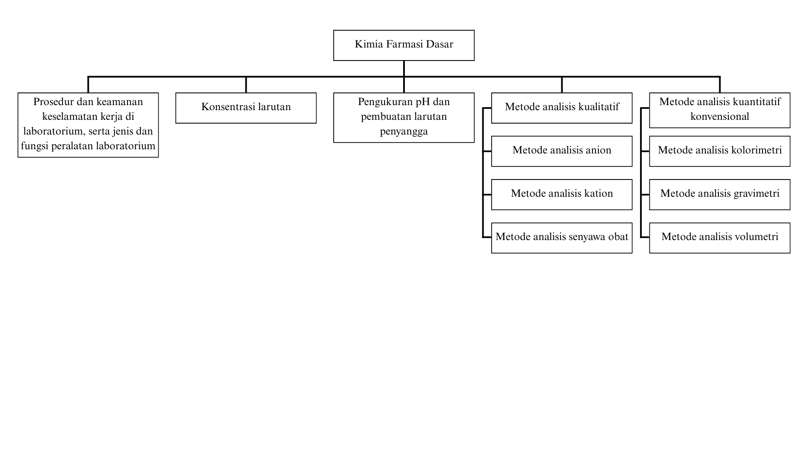
(1) Menjelaskan proses (tahapan) penyarian secara umum
5. Strategi Perkuliahan

Metode perkuliahan dilakukan dengan Eksperimen / Demonstrasi, Discovery Learning dan Cooperative Learning. Mahasiswa aktif dalam praktikum di laboratorium dan mahasiswa dan pada setiap akhir praktikum mahasiswa membuat laporan sementara dan laporan akhir dikumpulkan pada pertemuan praktikum selanjutnya.
6. Materi/ Bacaan Perkuliahan

Buku/bacaan dalam perkuliahan ini antara lain:
- Anonim, 1979, Farmakope Indonesia, Edisi III, 6-8, Departemen Kesehatan Republik Indonesia, Jakarta.
- Anonim, 1995, Farmakope Indonesia, Edisi IV, 12, 488, Departemen Kesehatan RI, Jakarta.
- David G.Watson, 2005, Analisis Farmasi, Edisi 2, Penerbit buku kedokteran.
- Day,R.A and Underwood, A.L, 1986, Analisa Kimia Kuantitatif, edisi 5, Erlangga, Jakarta.
- Schaum outline series; College Chemestry; Mc.Graw Hill, New York 1981
- Vogel. 1985, Analisis Anorganik Kualitatif Makro dan Semimakro, Bagian 1, PT. Kalman Media Pustak, Jakarta.
- Vogel. 1985, Analisis Anorganik Kualitatif Makro dan Semimakro, Bagian 2, PT. Kalman Media Pustak, Jakarta.
7. Tugas

- Mahasiswa dalam satu kelas dibagi menjadi beberapa kelompok dan tugas sesuai dengan materi perkuliahan
- Melakukan pretest atau post test
- Evaluasi tertulis / praktikum diselenggarakan dua kali dengan waktu yang bersamaan dengan mata kuliah yang lain.
  - Evaluasi Tengah Semester/ UTS
  - Evaluasi Akhir Semester/ UAS

8. Kriteria Penilaian

Penilaian akan dilakukan oleh pengajar dengan menggunakan kriteria sebagai berikut:
Nilai | Poin | Range
A | 4 | 85-100
AB | 3,5 | 79-84
B | 3 | 73-78
BC | 2,5 | 67-72
C | 2 | 61-66
CD | 1,5 | 55-60
D | 1 | 45-55
E | 0 | ≤45

Dalam menentukan nilai akhir digunakan pembobotan dan rumus sesuai yang ditetapkan dalam peraturan akademik “STIFERA Semarang” sebagai berikut:
Nilai akhir (NA) =(30 % Harian) + (35 % UTS) + (35 % UAS)

Nilai Harian diperoleh dari:
- Laporan Resmi dan Pretest/Post Test (30%)

9. Jadwal Perkuliahan

Jadwal perkuliahan :
PERTEMUAN KE | TANGGAL | MATERI
1 | 10 September 2025 | K3 laboratorium, prosedur kerja di laboratorium dan fungsi peralatan di laboratorium kimia farmasi
2 | 17 September 2025 | Konsentrasi larutan (molaritas, normalitas, persentase dan ppm)
3 | 1 Oktober 2025 | Pengukuran pH dan pembuatan larutan penyangga
4 | 8 Oktober 2025 | Identifikasi anion golongan halida
5 | 15 Oktober 2025 | Identifikasi anion golongan sulfat dan nitrat
6 | 22 Oktober 2025 | Identifikasi kation golongan 1, 2 dan 3
7 | 29 Oktober 2025 | Identifikasi kation golongan 4 dan 5
8 |  | Ujian Tengah Semester
9 | 5 November 2025 | Identifikasi obat golongan asam, fenol dan antibiotika
10 | 12 November 2025 | Identifikasi obat golongan anestesi, vitamin dan xantin
11 | 19 November 2025 | Analisis metode kolorimetri
12 | 26 November 2025 | Analisis metode gravimetri
13 | 3 Desember 2025 | Analisis metode volumetri (asam basa dan pengendapan)
14 | 10 Desember 2025 | Analisis metode volumetri (redoks)
15 | 17 Desember 2025 | Analisis metode volumetri (komplekso dan TBA)
16 |  | Ujian Akhir Semeter

 | Semarang,
Perwakilan Mahasiswa | Dosen Pengampu
 | apt. Sandi Mahesa Yudhantara, M.Farm. | Modestus Ratu, S.Farm.
Mengetahui
Ketua Prodi S-1 Farmasi

apt. Sandi Mahesa Yudhantara, M.Farm.

